Syoss PRONTO A RIVOLUZIONARE
IL MONDO HAIR CARE

SOLUZIONi mirate PER UNA HAIR ROUTINE PERSONALIZZATA

Milano, aprile 2026 – Syoss fa finalmente il suo ingresso nel mondo hair care con un assortimento pensato per rispondere alle diverse esigenze dei capelli, unendo performance elevate e cura quotidiana.

In un mercato sempre più dinamico e orientato alla personalizzazione, l’obiettivo è offrire soluzioni efficaci e complete, capaci di intercettare le principali esigenze delle consumatrici con routine strutturate e performanti.

Syoss nel mondo hair care costruisce la propria identità attorno a tre pilastri fondamentali:
- Un portfolio completo composto da cinque linee che coprono l’intera hair routine
- Formule ad alta concentrazione di complessi attivi, caratterizzate da un’elevata presenza e varietà di ingredienti funzionali
- Ampia copertura dei bisogni, con soluzioni specifiche pensate per rispondere alle principali necessità del capello, dalla cura quotidiana ai trattamenti più mirati.

L’assortimento Syoss si compone di 5 linee tra cui Syoss Intense Keratin: punta di diamante del portfolio, è progettata specificamente per i capelli fragili e inclini alla rottura. La sua formula, potenziata dal Keratin-Strong-Complex, aiuta a rinforzare la fibra capillare dall’interno, reintegrando la cheratina naturale per una chioma visibilmente più resistente e luminosa.

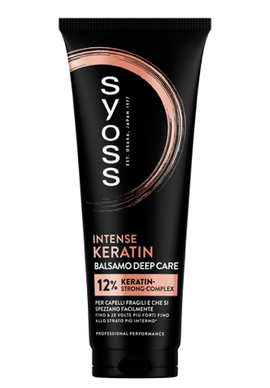
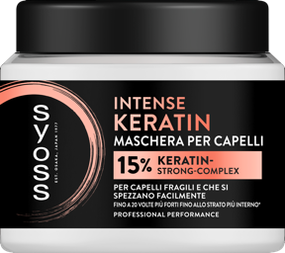
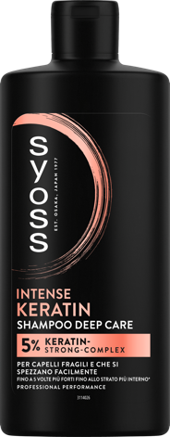

- SHAMPOO DEEP CARE: 5% Keratin-Strong-Complex
Prezzo: €5,19 | 440ml

- BALSAMO DEEP CARE: 12% Keratin-Strong-Complex
Prezzo: € 5,19 | 250ml

- MASCHERA PER CAPELLI: 15% Keratin-Strong-Complex
Prezzo: € 5,99 | 400ml

Le altre linee includono:

SYOSS INTENSE REPAIR
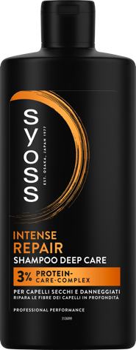
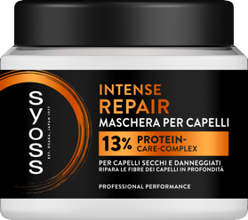
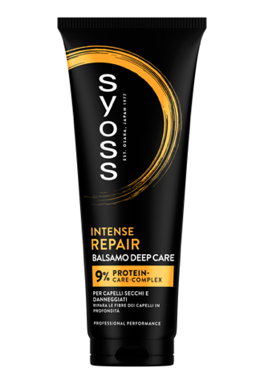

La linea Intense Repair è progettata per rispondere alle necessità dei capelli secchi e danneggiati. Grazie al Protein-Care-Complex, presente in ogni referenza della linea, la formula ripara la fibra capillare in profondità, proteggendo i capelli dalla rottura e rendendoli visibilmente più sani e luminosi.

- SHAMPOO DEEP CARE: 3% Protein-Care-Complex
Prezzo: €5,19 | 440ml

- BALSAMO DEEP CARE: 9% Protein-Care-Complex
Prezzo: € 5,19 | 250ml

- MASCHERA PER CAPELLI: 13% Protein-Care-Complex
Prezzo: € 5,99 | 400ml

SYOSS INTENSE COLOR
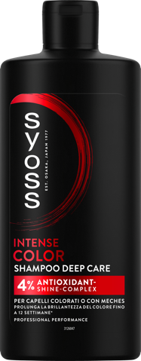
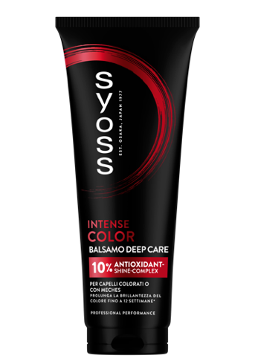

Specifica per capelli colorati o con mèches, la linea Intense Color è progettata per rinforzare la fibra capillare e proteggere l'intensità del colore. Grazie all’Antioxidant-Shine-Complex, la formula agisce dall'interno rendendo la chioma visibilmente più sana e forte, prolungando inoltre la brillantezza del colore fino a 12 settimane*.

*rispetto ai capelli non trattati con il prodotto

- SHAMPOO DEEP CARE: 4% Antioxidant-Shine-Complex
Prezzo: €5,19 | 440ml

- BALSAMO DEEP CARE: 10% Antioxidant-Shine-Complex
Prezzo: € 5,19 | 250ml

SYOSS INTENSE CURL

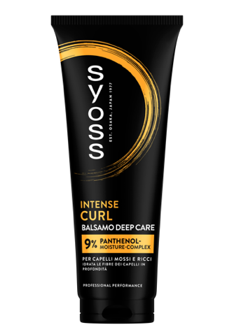
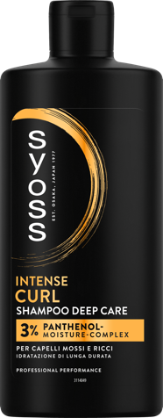
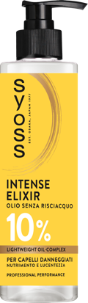
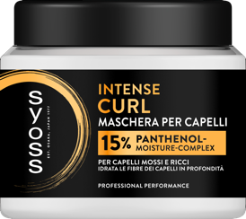

Arricchita con il Panthenol-Moisture-Complex, la linea Intense Curl idrata e rinforza con delicatezza i capelli da mossi a ricci, definendone allo stesso tempo la forma naturale. Il risultato è una chioma luminosa e dall'aspetto sano, con ricci disegnati ma non appesantiti.

- SHAMPOO DEEP CARE: 3% Panthenol-Moisture-Complex
Prezzo: €5,19 | 440ml

- BALSAMO DEEP CARE: 9% Panthenol-Moisture-Complex
Prezzo: € 5,19 | 250ml

- MASCHERA PER CAPELLI: 15% Panthenol-Moisture-Complex
Prezzo: € 5,99 | 400ml

INTENSE ELIXIR: la gamma si completa con Intense Elixir, un olio senza risciacquo che rinforza e nutre i capelli dall’interno grazie al 10% Lightweight Oil-Complex.

- Adatto a capelli secchi e danneggiati
- Formula leggera per uso quotidiano
- Effetto anti-crespo
- Nutre e illumina i capelli senza appesantire
- Nessuna sensazione di unto sul capello

Prezzo: € 7,49 | 100ml

SYOSS INTENSE GLAZE
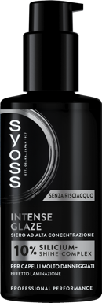
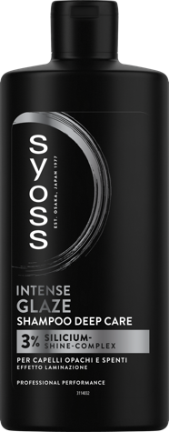
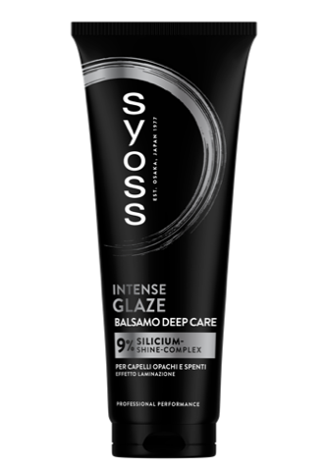

Linea progettata per ridare vita ai capelli opachi e spenti, la linea Intense Glaze sfrutta l'azione del Silicium-Shine-Complex per nutrire e rinforzare la fibra capillare dall'interno. Questa formula garantisce una chioma luminosa e morbida senza appesantire, assicurando un effetto anti-crespo fino a 24 ore e una visibile riduzione dei baby hair.

- SHAMPOO DEEP CARE: 3% Silicium-Shine-Complex
Prezzo: €5,19 | 440ml

- BALSAMO DEEP CARE: 9% Silicium-Shine-Complex
Prezzo: € 5,19 | 250ml

SIERO: la linea si arricchisce inoltre di un siero ad alta concentrazione senza risciacquo, che si prende cura dei capelli grazie al 10% Silicium-Shine-Complex, donandogli forza e nutrimento dall’interno.
- Avvolge i capelli per una lucentezza intensa
- Effetto anti-crespo fino a 24 ore per capelli luminosi e morbidi
- Nutre in profondità e rinforza le lunghezze
- Idrata delicatamente
- Non appesantisce i capelli

Prezzo: € 7,49 | 100ml

Informazioni su Henkel
Con i suoi marchi, innovazioni e tecnologie Henkel detiene posizioni di leadership sia nel settore industriale sia nel largo consumo. La business unit Adhesive Technologies è leader globale nel mercato degli adesivi, dei sigillanti e dei coating. Con Consumer Brands l’azienda vanta posizioni di leadership nei segmenti della cura dei capelli, del bucato e della pulizia della casa in molti mercati e categorie in diversi Paesi del mondo. I tre marchi principali sono Loctite, Persil (Dixan in Italia) e Schwarzkopf. Nel 2025 Henkel ha registrato un fatturato complessivo di circa 20,5 miliardi di euro, con un margine operativo depurato pari a circa 3 miliardi di euro. Le azioni privilegiate Henkel sono quotate presso la Borsa tedesca secondo l'indice DAX. Lo sviluppo sostenibile ha una lunga tradizione in Henkel, che ha una chiara strategia di sostenibilità con obiettivi concreti. Fondata nel 1876, Henkel impiega circa 47.000 collaboratori nel mondo – un team eterogeneo, unito da una forte cultura aziendale, valori condivisi e un purpose comune: “Pioneers at heart for the good of generations”. Per maggiori informazioni visitate il sito www.henkel.com

Ufficio Stampa: Attila & Co.
Susanna Santarelli – Susanna.santarelli@attila.it
Sofia del bene – sofia.delbene@attila.it
Giulia Ferrillo – giulia.ferrillo@attila.it
Henkel Italia HCB
Simona Di Bianco - simona.dibianco@henkel.com

